OPĆINA LOVAS



VODIČ ZA GRAĐANE

PRORAČUN OPĆINE LOVAS ZA 2025. GODINU I PROJEKCIJA ZA 2026. I 2027. GODINU

UVODNA RIJEČ OPĆINSKE NAČELNICE

Poštovani mještani Općine Lovas,

Pred Vama se nalazi Proračun za građane za 2024. godinu putem kojeg Vam želimo na slikovit i razumljiv način prikazati programe i projekte u koje se planiraju utrošiti proračunska sredstva Općine.
Cilj nam je očuvati financijsku stabilnost i izvršenje svih planiranih investicija.
Kako bi Vam omogućili uvid u rad naše Općine i učinili je što transparentnijom, molim Vas posjetite nas na našoj službenoj stranici www.lovas.hr
Općinski proračun složeni je financijski dokument, te se ovim Vodičem želi na jednostavan i razumljiv način dati uvid u temeljne proračunske pojmove, općinske prihode i rashode, projekte i aktivnosti.
Svrha ovog Vodiča, osim povećanja transparentnosti rada Općine i informiranja mještana o načinu raspolaganja javnim sredstvima je i povećanje interesa javnosti za općinske aktivnosti i projekte te u konačnici i njenoj većoj uključenosti u proračunski proces Općine Lovas.
Ovaj dokument je namijenjen vama, a mi smo na raspolaganju za sve vaše prijedloge i sugestije.

Općinska načelnica
Tanja Cirba

OPĆENITO O PRORAČUNU
Proračun Općine Lovas je temeljni financijski dokument u kojem se utvrđuju programi, aktivnosti i projekti za proračunsku odnosno kalendarsku godinu.
Proračun je akt kojim se procjenjuju prihodi i primici, te utvrđuju rashodi i izdaci jedinice lokalne i područne samouprave za proračunsku godinu, a sadrži i projekciju prihoda i primitaka te rashoda i izdataka za slijedeće dvije godine. Proračun se odnosi na fiskalnu godinu koja predstavlja razdoblje od 12 mjeseci (siječanj-prosinac).
Proračun mora biti uravnotežen, dakle ukupna visina planiranih prihoda i raspoloživih sredstava iz prethodnog razdoblja mora podmirivati ukupnu visinu planiranih rashoda.
Zakonodavni akt kojim su regulirana sva pitanja vezana uz proračun je Zakon o proračunu („Narodne novine“ broj 144/21).

STRUKTURA PRORAČUNA
Proračun se sastoji od plana za proračunsku godinu (2024.) i projekcija za sljedeće dvije godine (2025. i 2026.), a sadrži financijske planove proračunskih korisnika prikazane kroz opći i posebni dio i obrazloženje proračuna.
Opći dio proračuna sadrži sažetak Računa prihoda i rashoda i Računa financiranja te Račun prihoda i rashoda i Račun financiranja;
Posebni dio proračuna sastoji se od plana rashoda i izdataka proračuna jedinice lokalne i područne (regionalne) samouprave i njihovih proračunskih korisnika iskazanih po organizacijskoj klasifikaciji, izvorima financiranja i ekonomskoj klasifikaciji, raspoređenih u programe koji se sastoje od aktivnosti i projekata.
Obrazloženje proračuna sastoji se od obrazloženja općeg dijela proračuna i obrazloženja posebnog dijela proračuna.
Višegodišnji plan uravnoteženja donosi se u slučaju da Općina i proračunski korisnik ne mogu preneseni manjak podmiriti do kraja proračunske godine.
Proračun nije „statičan“ akt već se sukladno Zakonu tijekom proračunske godine mogu donositi izmjene i dopune proračuna.

Iz proračuna Općine Lovas možete saznati:
- Ukupne planirane prihode i primitke Općine
- Ukupne planirane rashode i izdatke Općine
- Što Općina financira (programe, aktivnosti i projekte)
- Koliko proračunskih sredstava troši na funkcioniranje Općine
- Koliko se proračunskih sredstava ulaže u komunalnu infrastrukturu, održavanje prostora te zaštitu okoliša
- Koliko se proračunskih sredstava ulaže u poljoprivredu, za poduzetnike
- Koliko se proračunskih sredstava troši na socijalnu skrb, vatrogastvo, zaštitu i spašavanje
- Koliko se proračunskih sredstava troši na kulturu, sport, civilno društvo, školstvo
- Tko je proračunski korisnik Općine i koliko proračunskih sredstava troši

TKO DONOSI PRORAČUN
Prijedlog proračuna i projekcija utvrđuje Načelnica kao izvršno tijelo Općine te ih podnosi Općinskom vijeću na donošenje do 15. studenog tekuće godine.
Proračun donosi predstavničko tijelo Općine – Općinsko vijeće Općine Lovas do kraja tekuće godine (2023.) za narednu (2024.) godinu. Projekcije proračuna usvajaju se naredne dvije godine (2025. i 2026. godina).
Pri izradi proračuna moramo se pridržavati proračunskih načela:
- Načelo jedinstva i točnosti proračuna
- svi proračunski prihodi moraju biti prikazani u samom proračunu, a rashodi se moraju trošiti na način i u iznosima kako je proračunom planirano.
- Načelo proračunske godine
- prihodi i rashodi se planiraju za proračunsku, odnosno kalendarsku godinu (od 01. siječnja do 31. prosinca).
- Načelo višegododišnjeg planiranja
- Proračun se donosi za tri proračunske godine, a sastoji se od plana za proračunsku godinu i projekcija za sljedeće dvije proračunske godine.
- Načelo uravnoteženosti
- prihodi moraju biti jednaki rashodima, proračun uravnotežujemo prenesnim viškovima ili prenesenim manjkovima.
- Načelo obračunske jedinice
- u proračunu se iznosi prikazuju u službenoj valuti Republike Hrvatske. Proračun za 2024. godinu iskazuje se u EURU koji od 01.01.2023. godine postaje službena valuta u Republici Hrvatskoj
- Načelo univerzalnosti
- svi proračunski prihodi mogu se koristiti za financiranje svih rashoda. No, postoje i zakonom i odlukama propisane iznimke, npr. prihodi od komunalne naknade, komunalnog doprinosa, doprinosa za šume i sl.
- Načelo specifikacije
- svi prihodi i primici moraju biti raspoređeni po ekonomskoj klasifikaciji i iskazani prema izvorima financiranja, a rashodi prema proračunskim klasifikacijama.
- Načelo dobrog financijskog upravljanja
- proračunska sredstva moraju se koristiti ekonomično, učinkovito i djelotvorno, odnosno u skladu sa načelom dobrog financijskog upravljanja .
- Načelo transparentnosti
- proračun mora biti dostupan javnosti, pa se izglasani proračun objavljuje u “Službenom vjesniku“ Vukovarsko-srijemske županije te na mrežnoj stranici www.lovas.hr.

GDJE SE OBJAVLJUJE PRORAČUN
Proračun Općine Lovas objavljuje se na službenim internetskim stranicama Općine Lovas www.lovas.hr i u Službenom vjesniku Vukovarsko-srijemske županije.

PRIHODI I PRIMICI, RASHODI I IZDACI PRORAČUNA PO VRSTAMA

Prihodi i primici Proračuna prema ekonomskoj klasifikaciji obuhvaćaju:

- prihode poslovanja
- prihode od prodaje nefinancijske imovine
- primici od zaduživanja
- raspoloživa sredstva iz prethodnih godina

Rashodi i izdaci Proračuna prema ekonomskoj klasifikaciji obuhvaćaju:

- rashode poslovanja
- rashode za nabavu nefinancijske imovine
- izdatke za financijsku imovinu i otplate zajmova



PRIHODI I PRIMICI PRORAČUNA OPĆINE LOVAS ZA 2024. GODINU

Prihodi od poreza  (porez i prirez na dohodak i porez na imovinu, porez na kuće za odmor, porez na promet nekretnina, porez na potrošnju alkoholih i bezalkoholnih pića) | 188.400,00
Pomoći iz inozemstva (darovnice) i od subjekata unutar opće države  (tekuće i kapitalne pomoći iz proračuna – državnog, županijskog i općinskog, tekuće i kapitalne pomoći od ostalih subjekata unutar opće države – HZZ-a, HZZO-a, FZOUE, tekuće i kapitalne pomoći iz državnog proračuna temeljem prijenosa sredstava EU) | 1.547.203,00
Prihodi od imovine  (prihodi od financijske imovine – kamate na oročena sredstva i depozite, prihodi od nefinancijske imovine - naknade za koncesije, prihodi od zakupa i iznajmljivanja poljoprivrednog zemljišta i imovine) | 60.700,00
Prihodi od administrativnih pristojbi i po posebnim propisima  (administrativne/upravne pristojbe – ostale naknade utvrđene gradskom/općinskom odlukom, prihodi po posebnim propisima) | 89.000,00
Ostali prihodi  (donacije od pravnih i fizičkih osoba izvan opće države) | 7.000,00
Ostali prihodi  (prihode od usluga komunalnog pogona, prihode od sufinanciranja dječjeg vrtića i ostalo) | 27.000,00
Prihodi od prodaje  neproizvedene imovine | 10.000,00
Prihodi od prodaje  proizvedene dugotrajne imovine | 19.000,00
Primici od zaduživanja | 71.000,00
UKUPNO | 2.019.303,00

RASHODI I IZDACI PRORAČUNA OPĆINE LOVAS ZA 2024. GODINU

Rashodi za zaposlene  (plaće, ostali rashodi za zaposlene, doprinosi na plaće) | 527.761,00
Materijalni rashodi  (naknade troškova zaposlenima, rashodi za materijal i energiju, rashodi za usluge, naknade toškova osobama izvan radnog odnosa, ostali nespomenuti rashodi poslovanja) | 379.830,00
Financijski rashodi | 11.903,00
Subvencije  (subvencije trgovačkim društvima, obrtnicima, malim i srednjim poduzetnicima izvan javnog sektora) | 25.270,00
Pomoći dane u  inozemstvo i unutar opće države | 130,00
Naknade građanima i  kućanstvima na temelju osiguranja i druge naknade | 39.800,00
Ostali rashodi  (tekuće donacije, kapitalne donacije, kazne, penali i naknade štete) | 130.960,00
Rashodi za nabavu  neproizvedene imovine | 70.049,00
Rashodi za nabavu  proizvedene dugotrajne imovine  (građevinski objekti, postrojenja i oprema, prijevozna sredstva, knjige, umjetnička djela i ostale izložbene vrijednosti, nematerijalna proizvedena imovina) | 749.300,00
Rashodi za dodatna  ulaganja na nefinancijskoj imovini | 13.300,00
Izdaci za otplatu  glavnice primljenih zajmova | 71.000,00
UKUPNO | 2.019.303,00

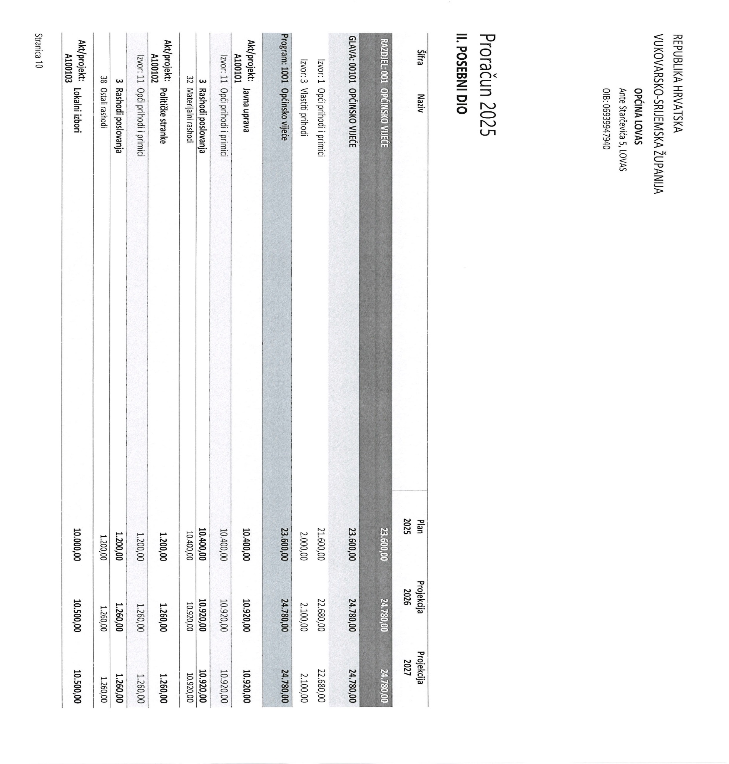
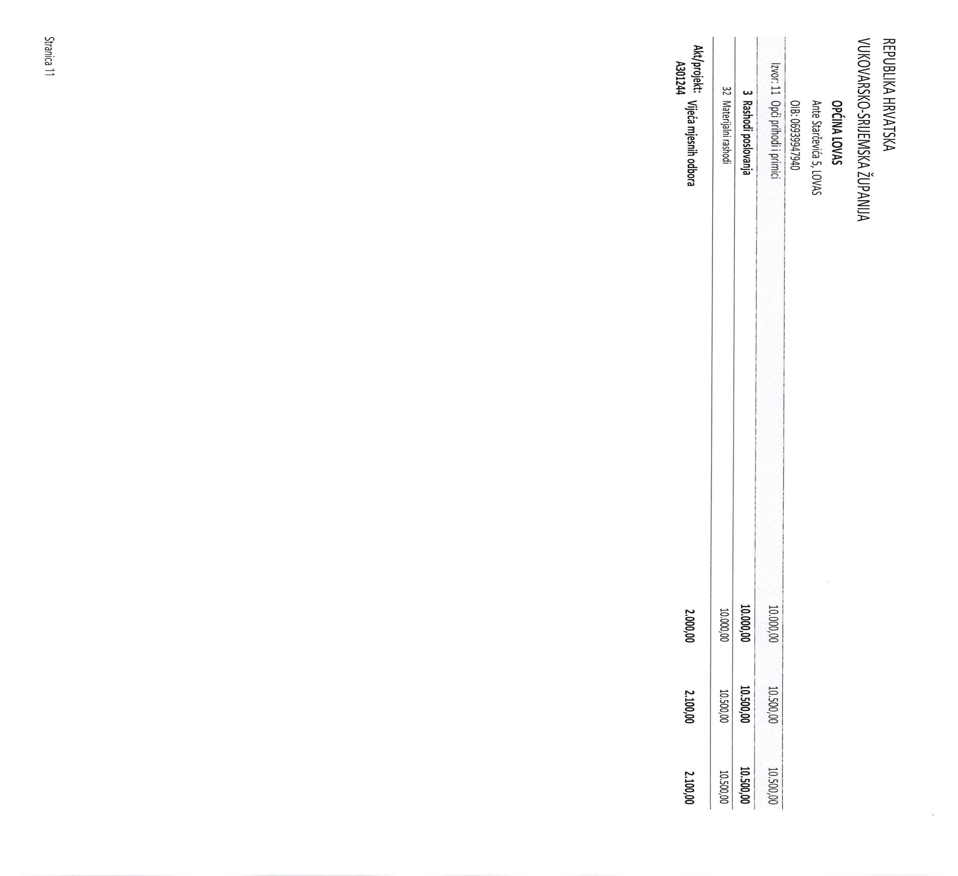
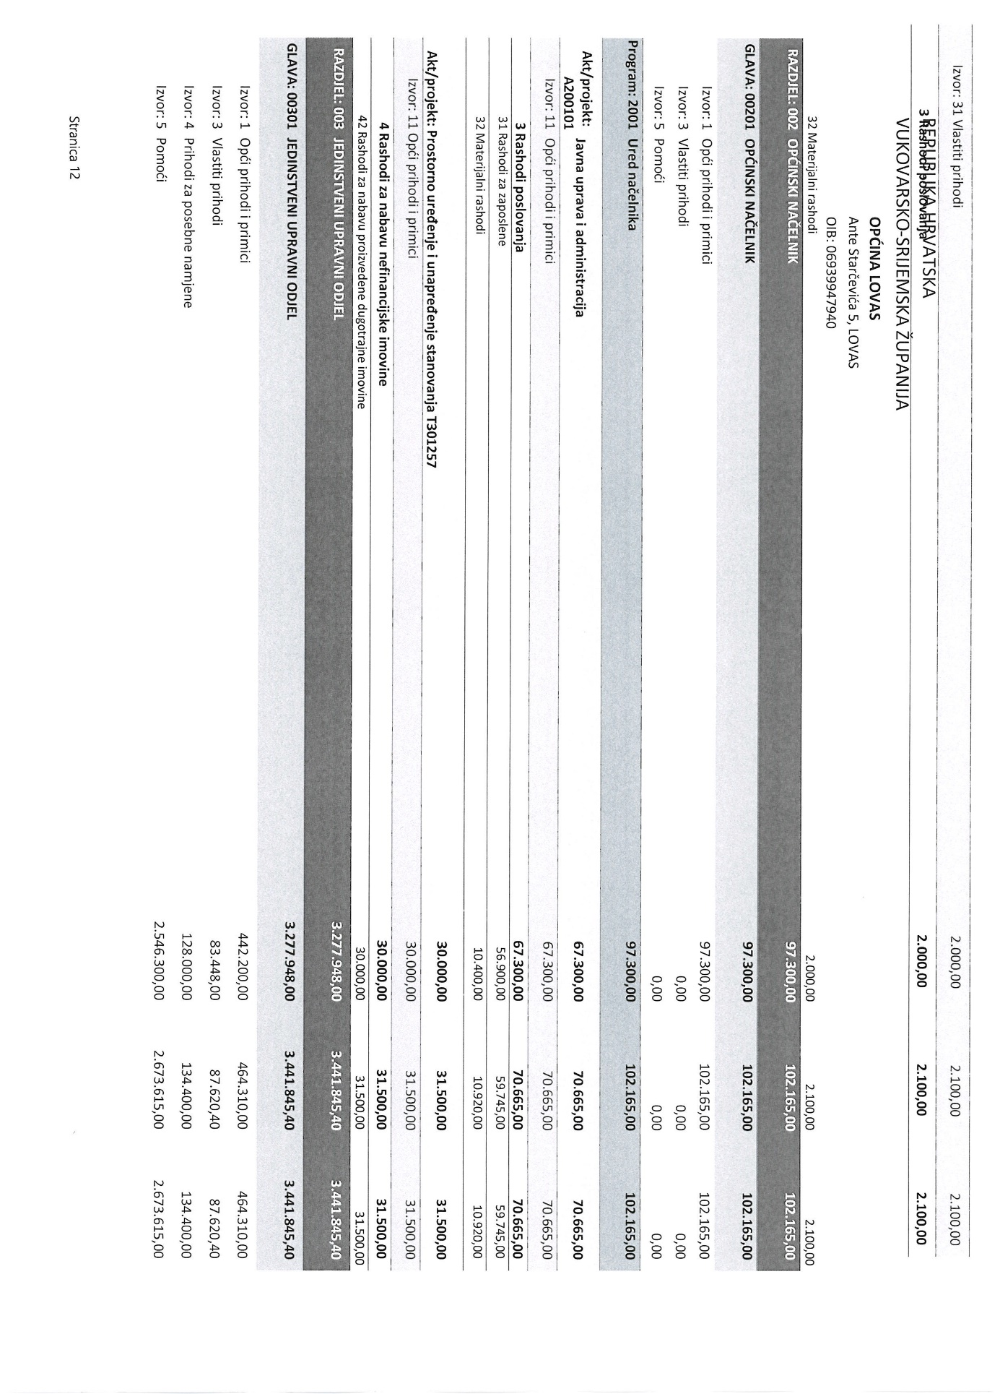

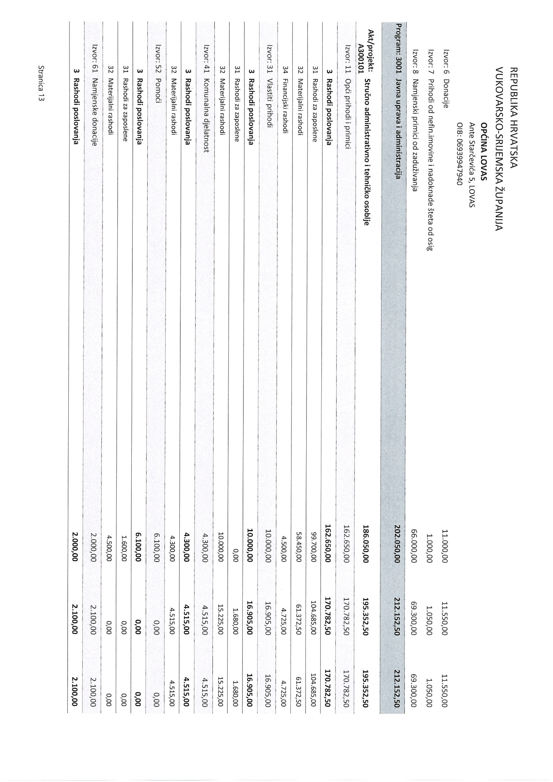
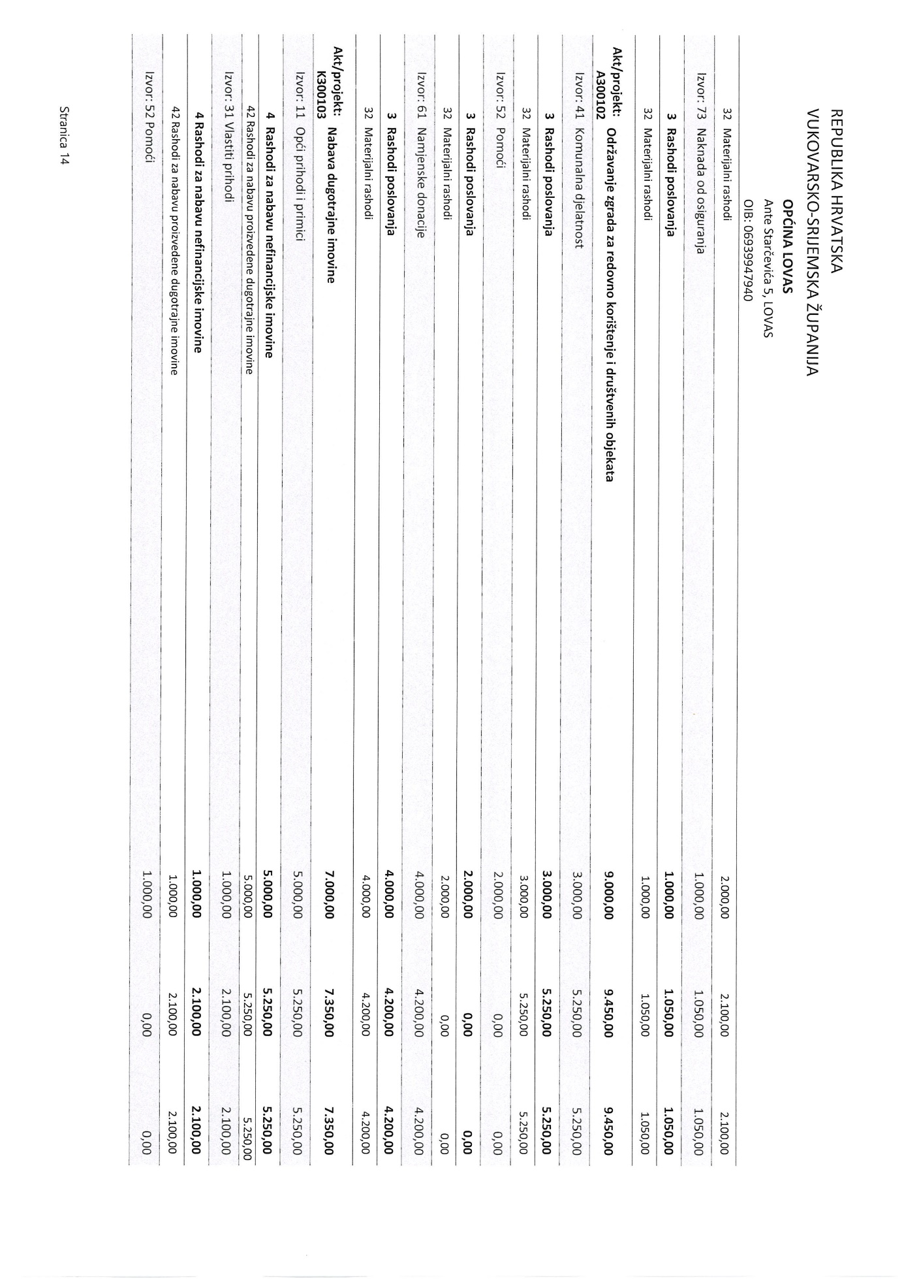
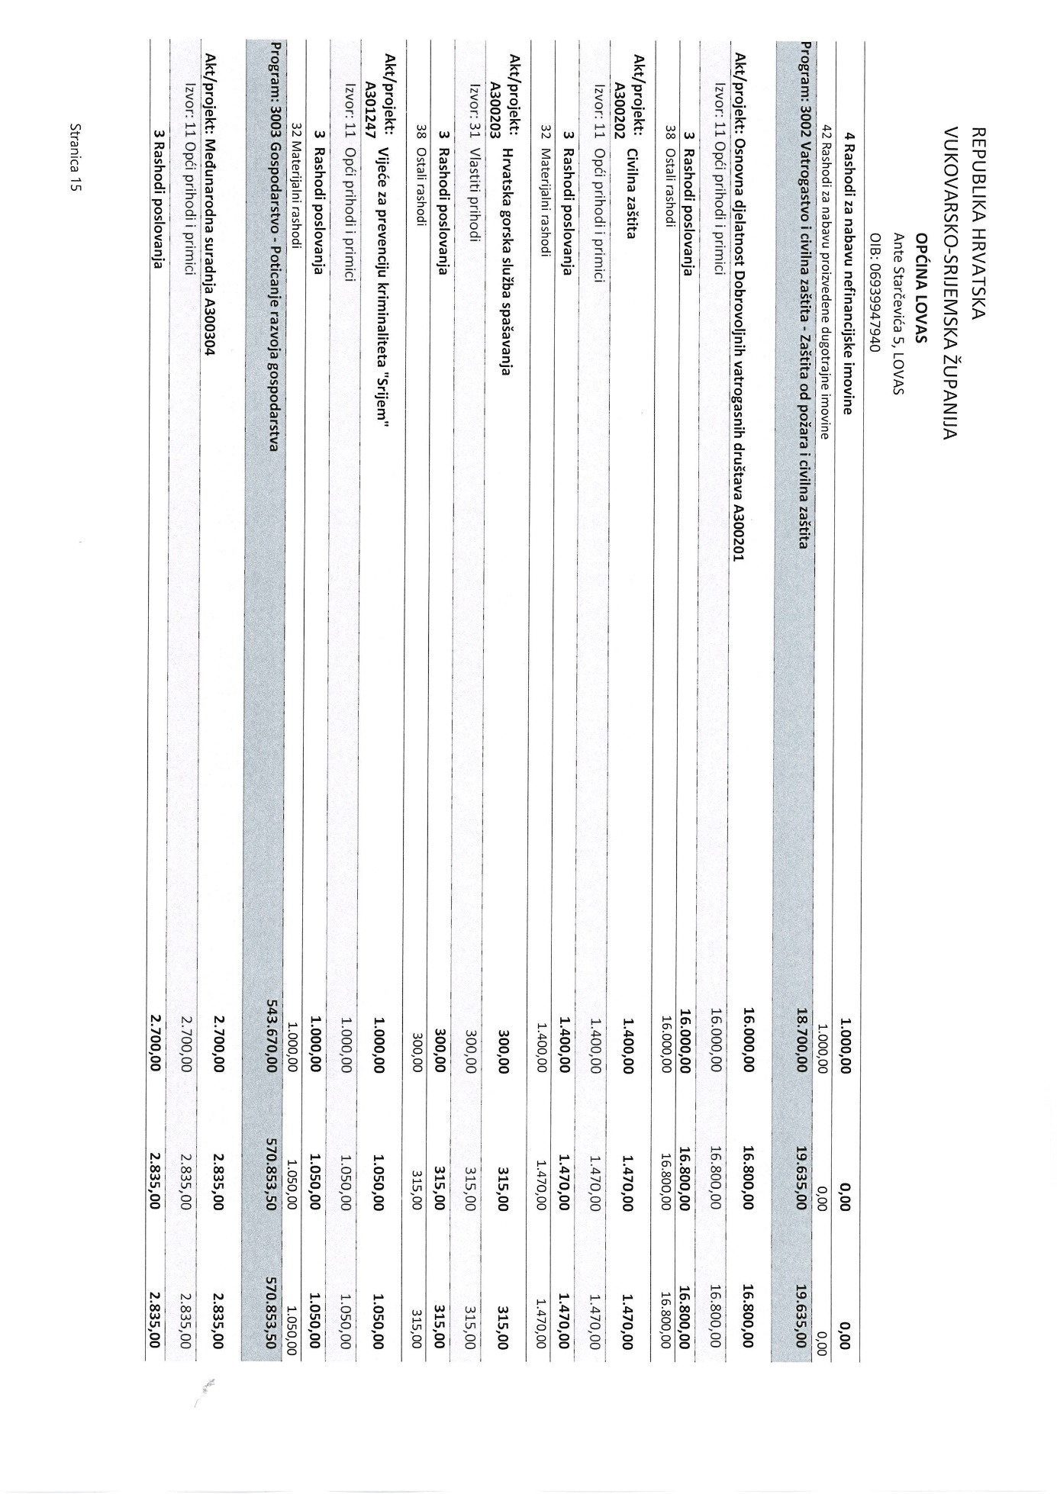
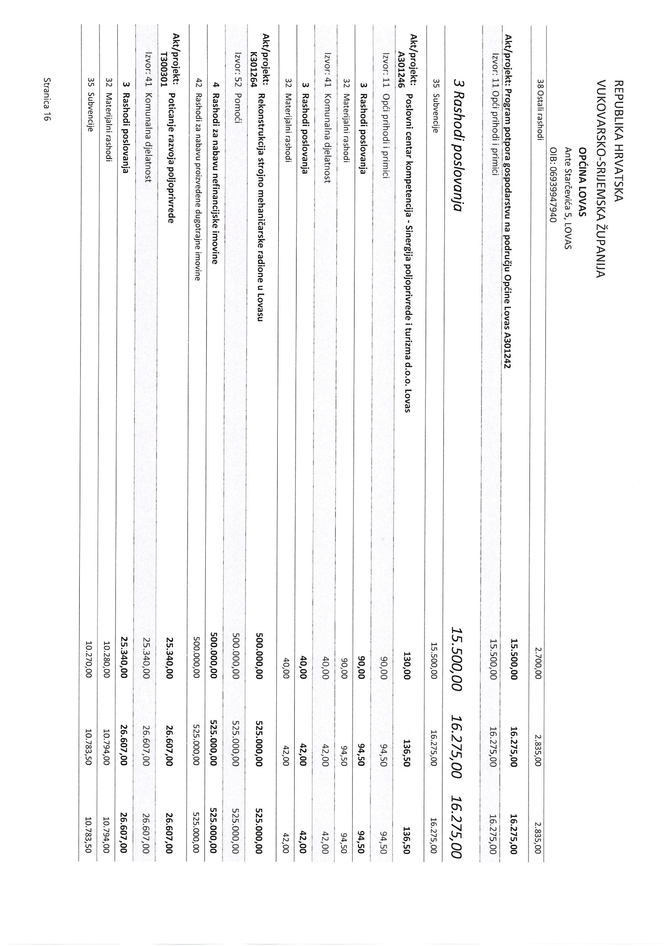
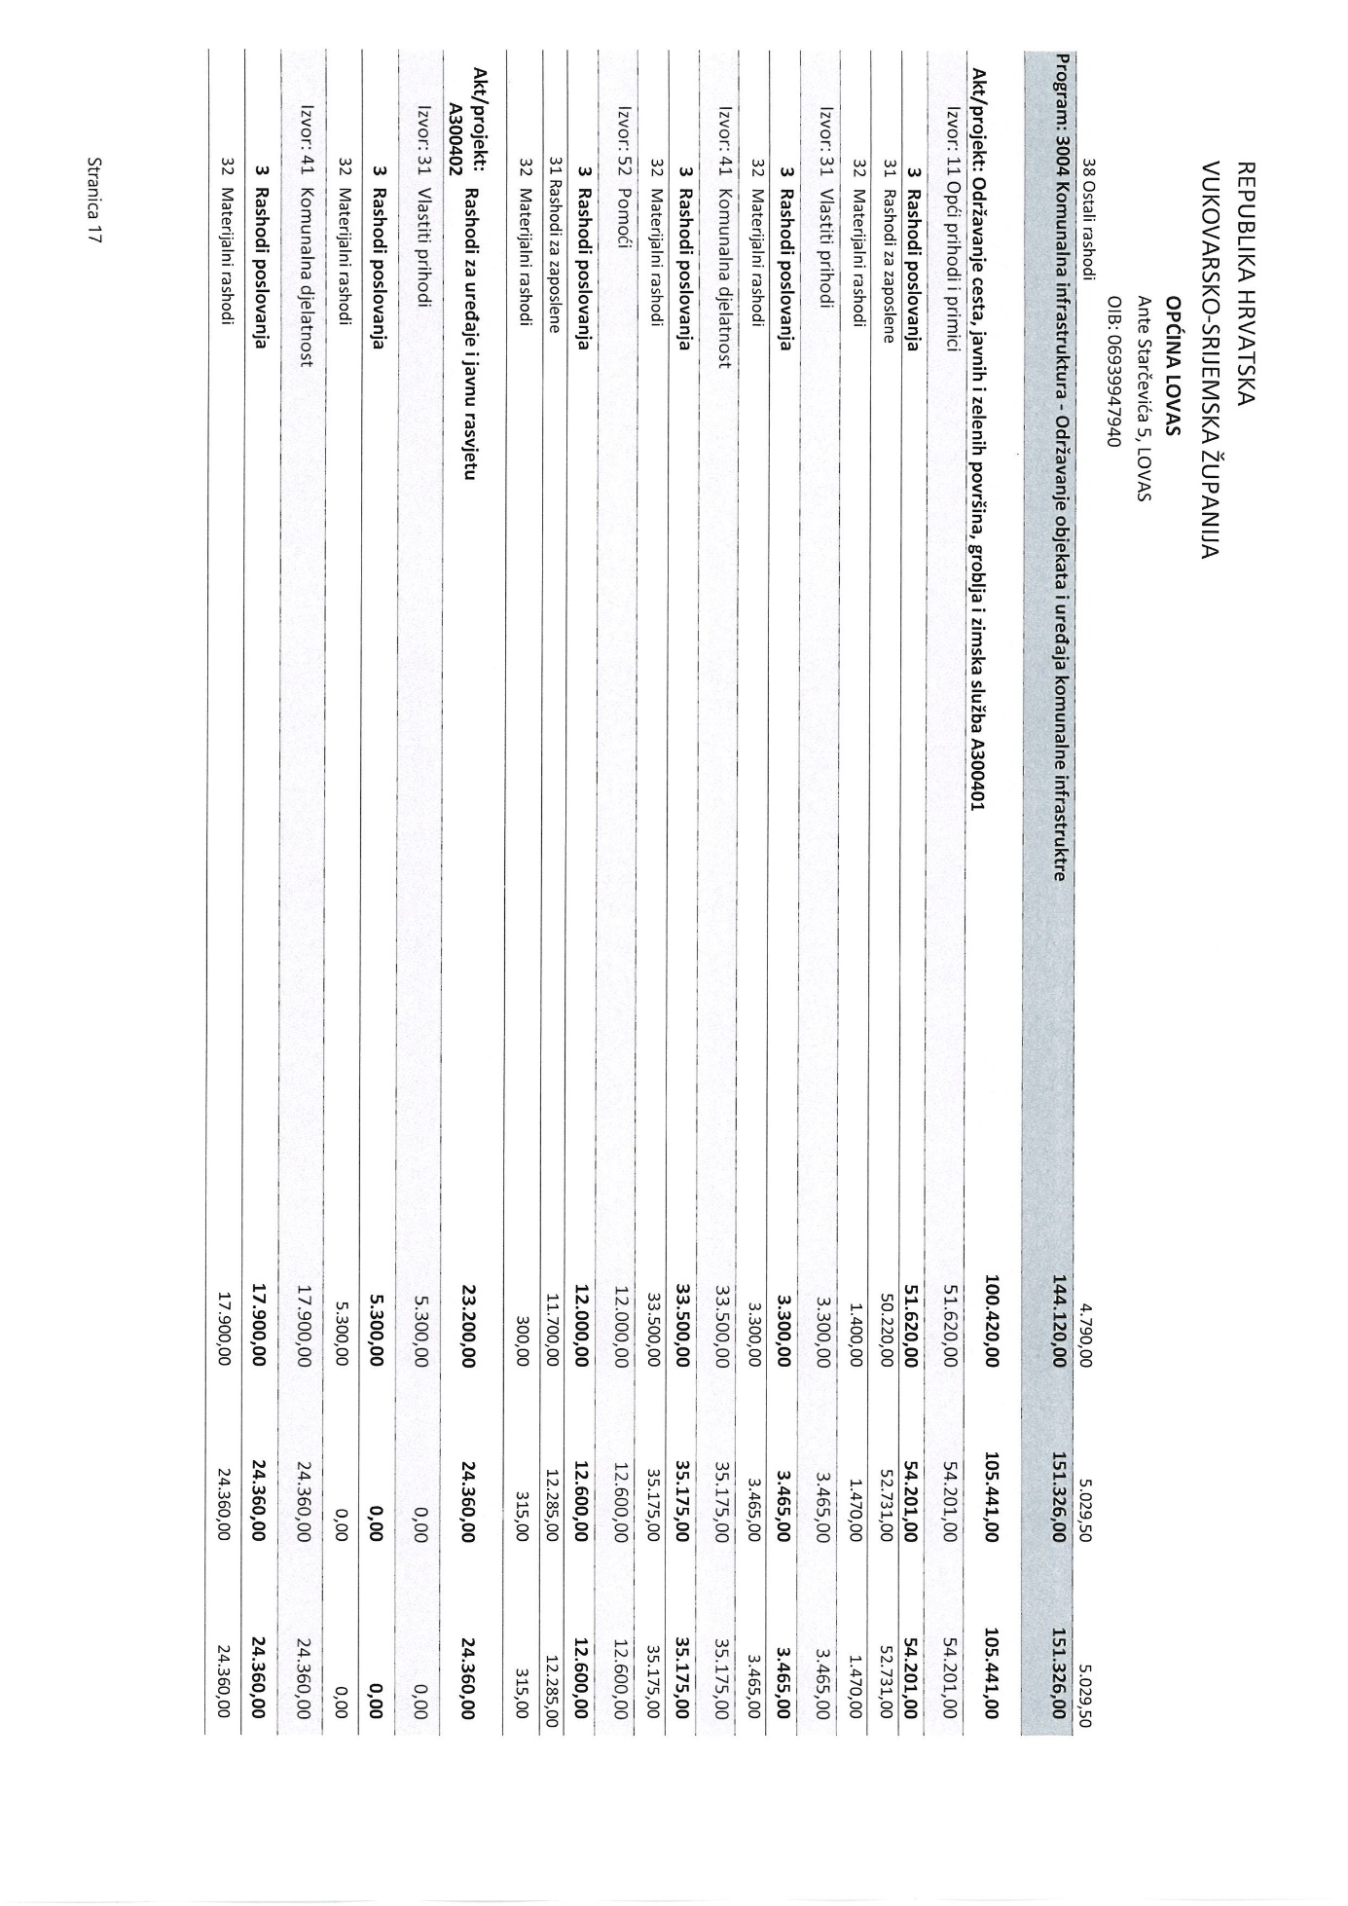
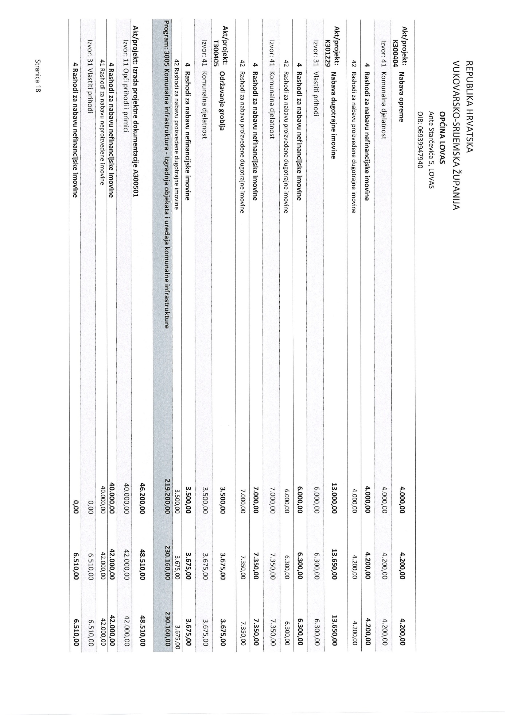

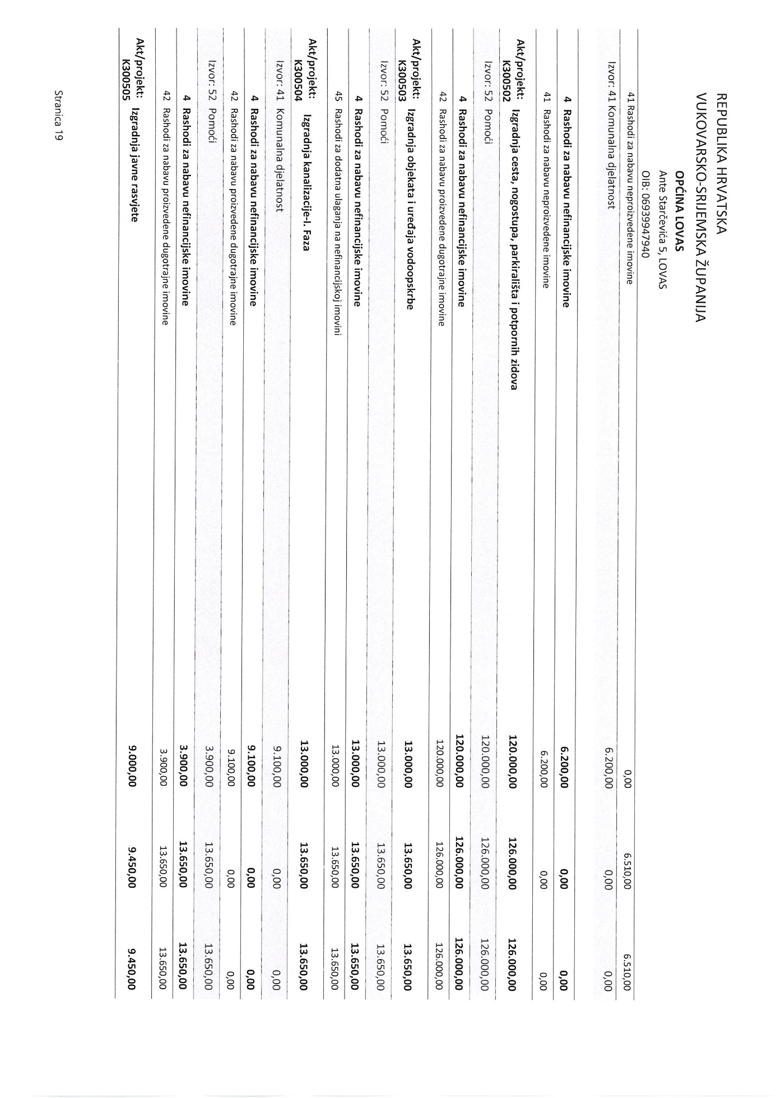
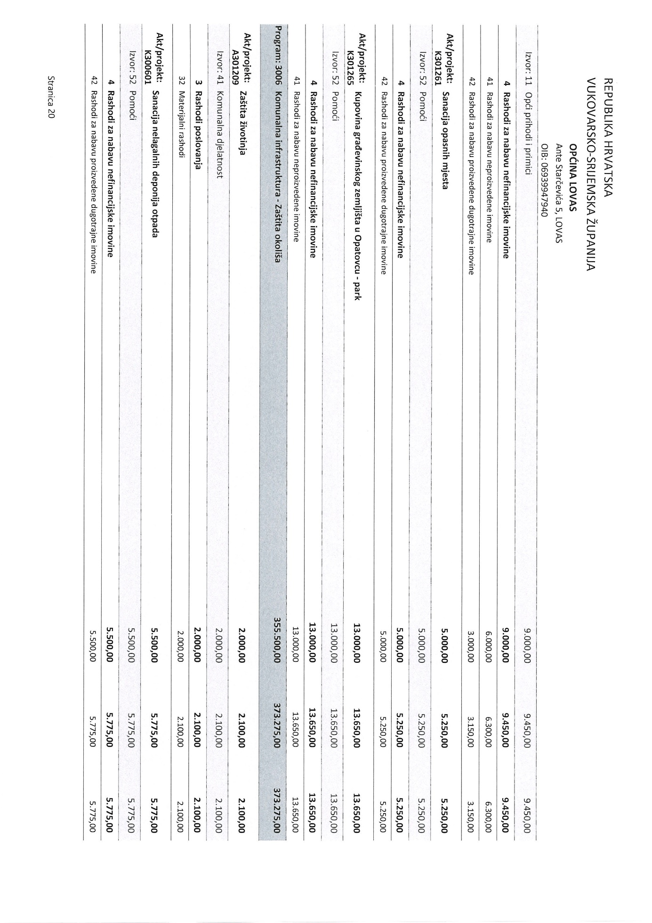
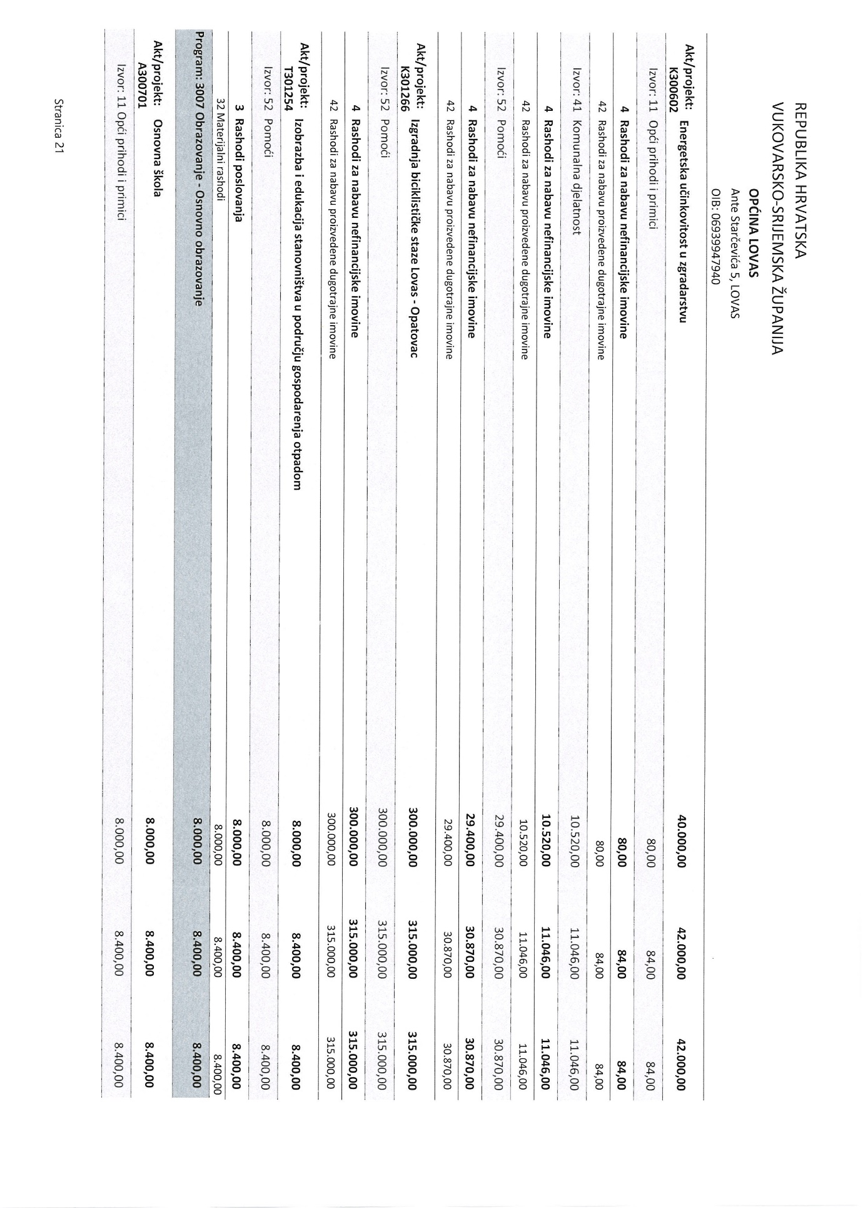
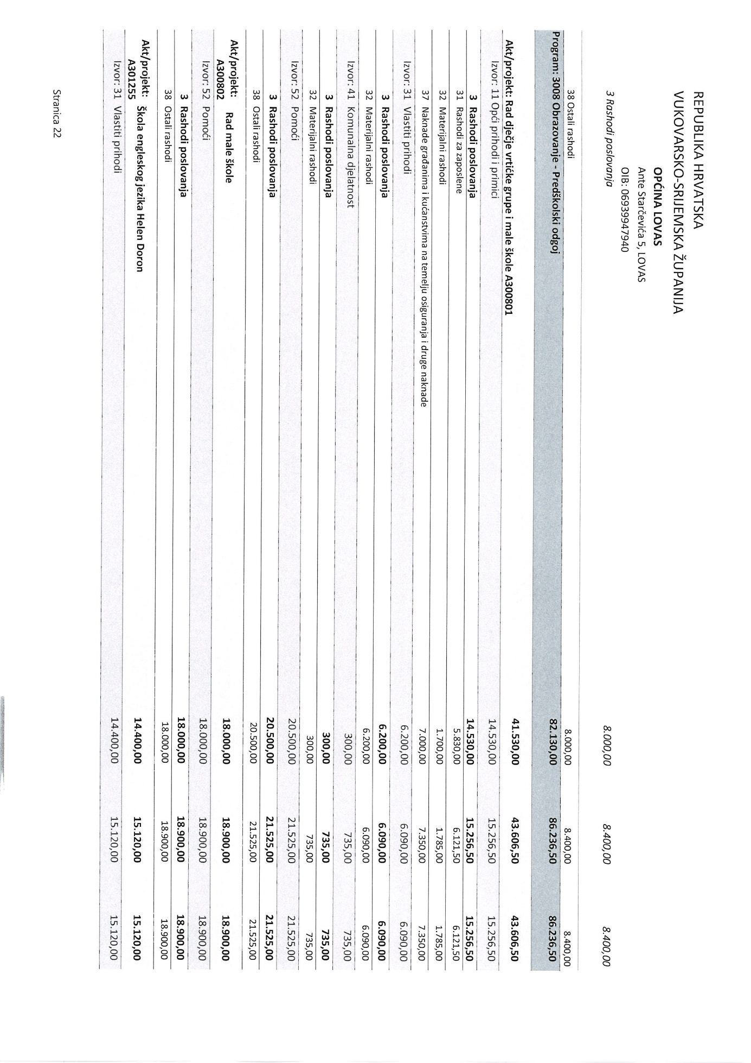
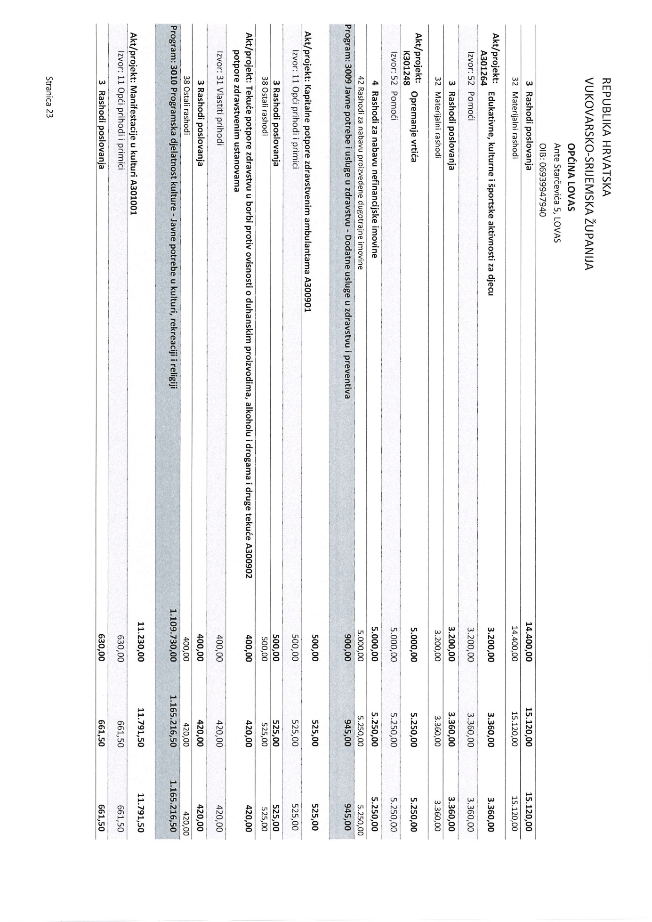
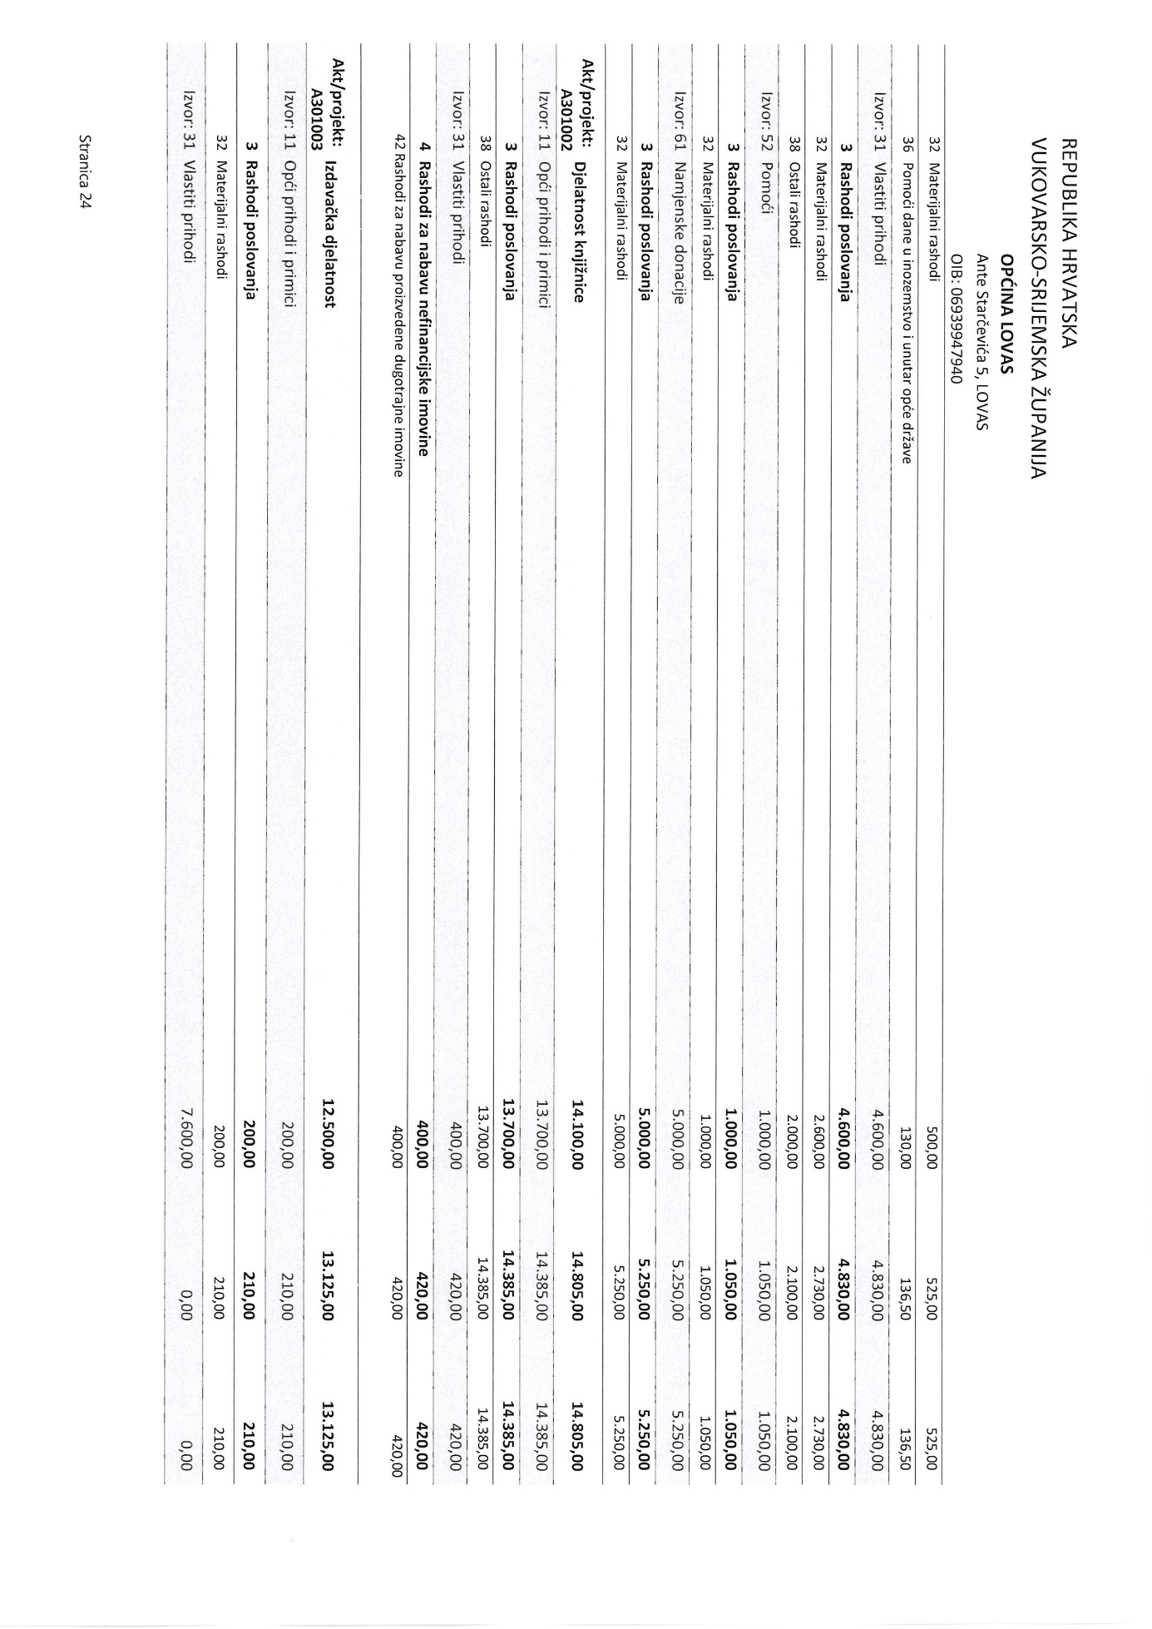
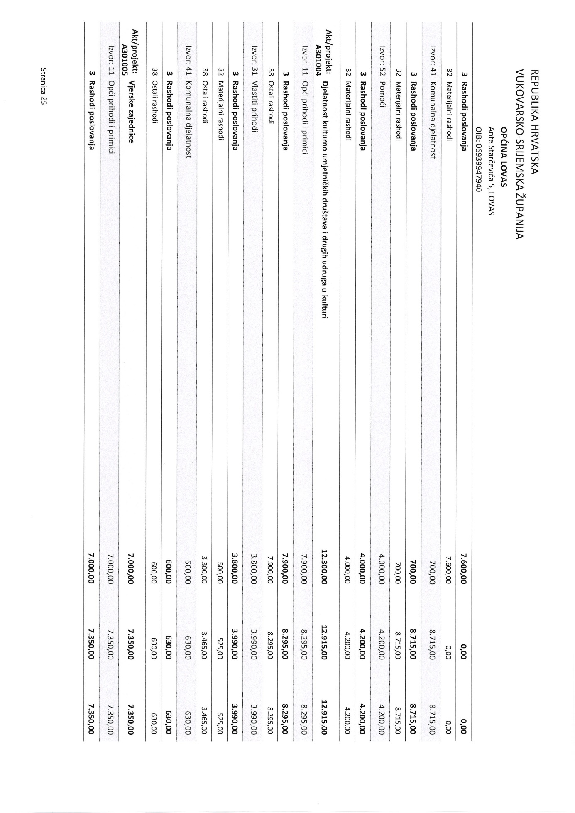
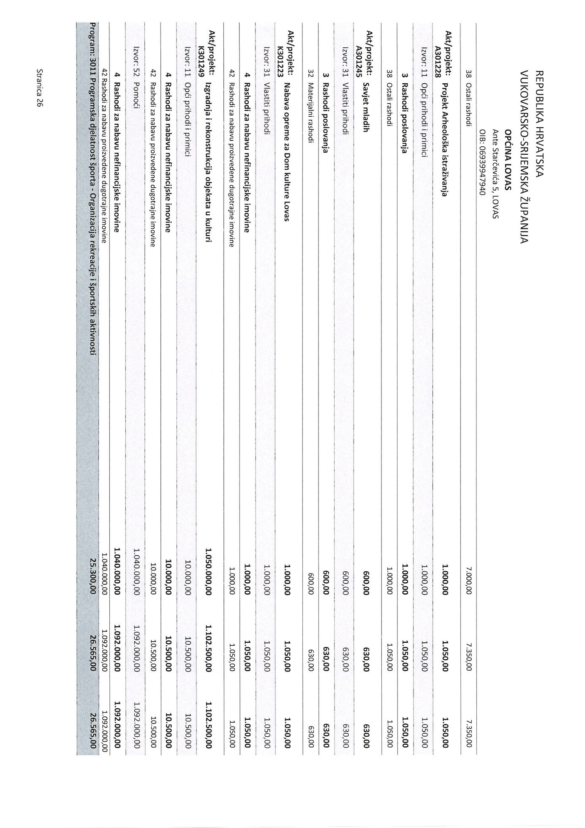
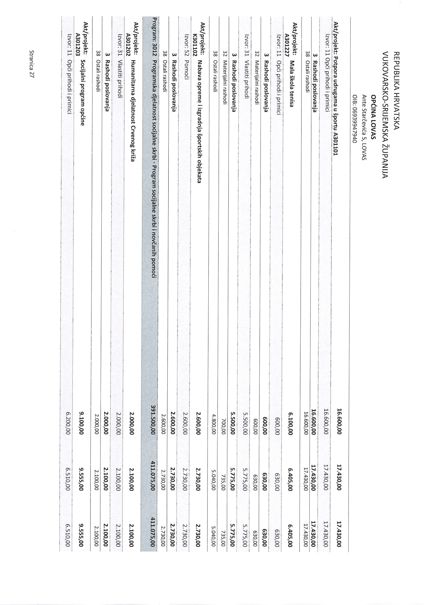
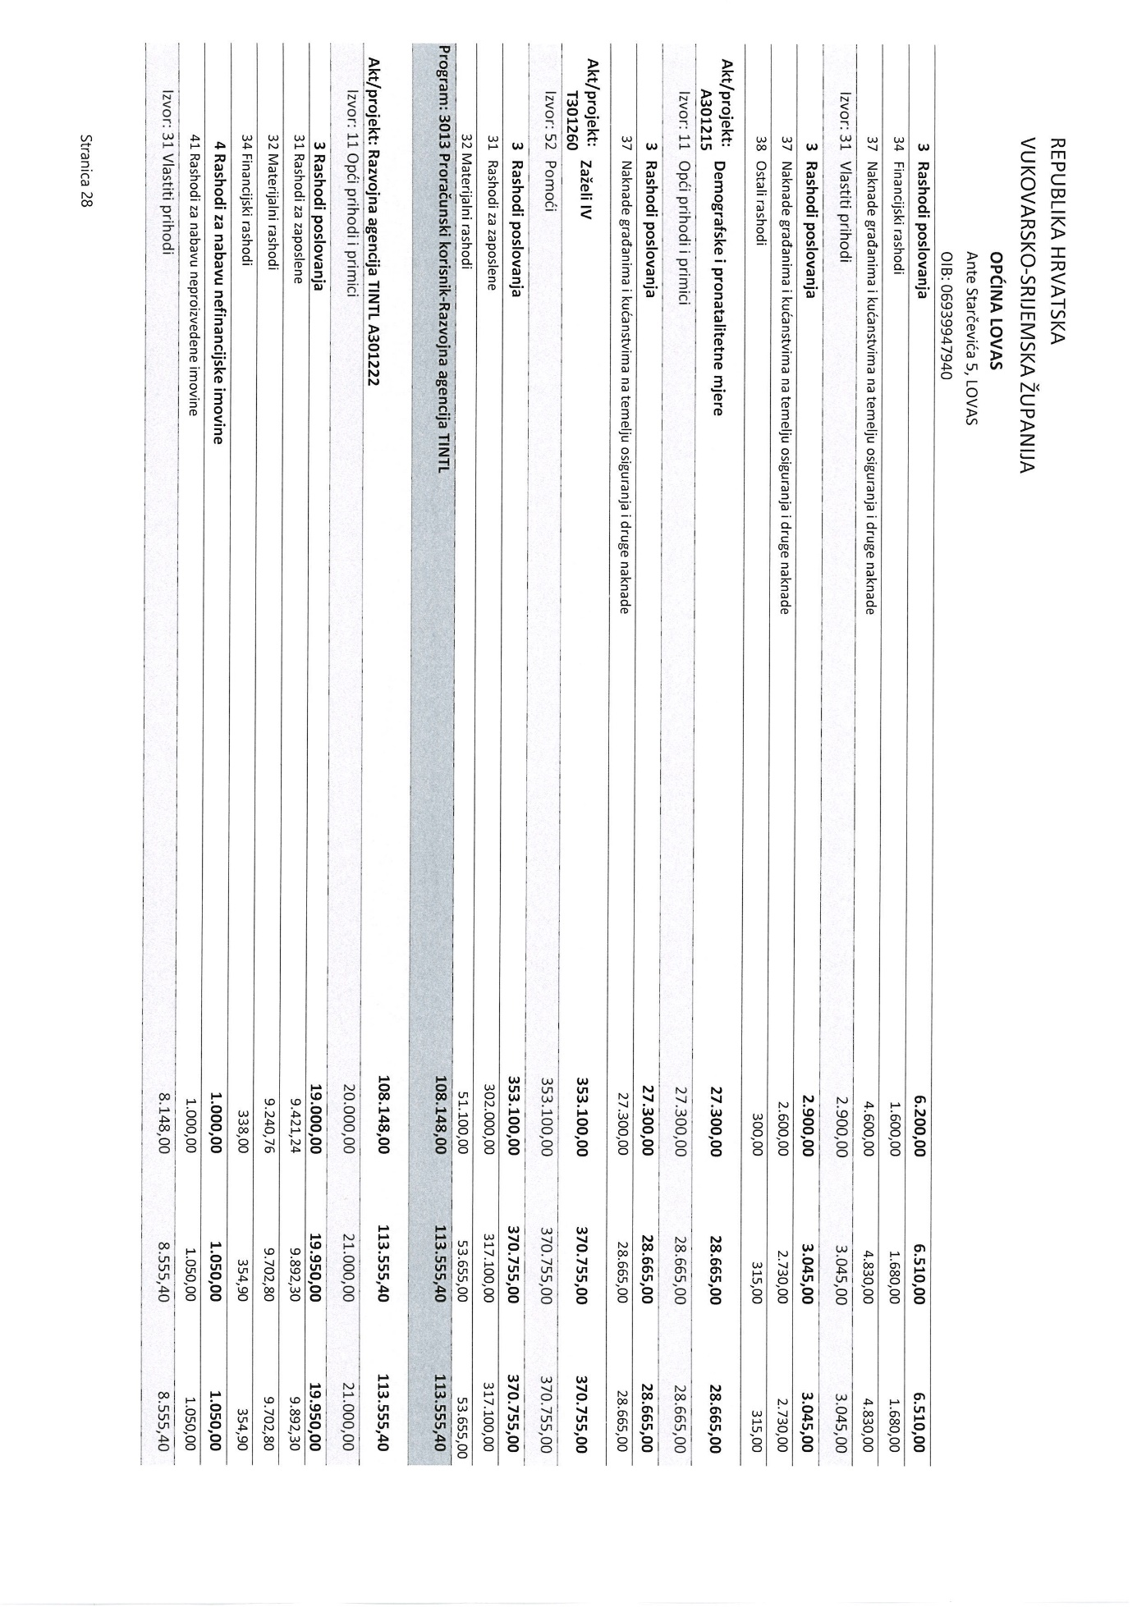
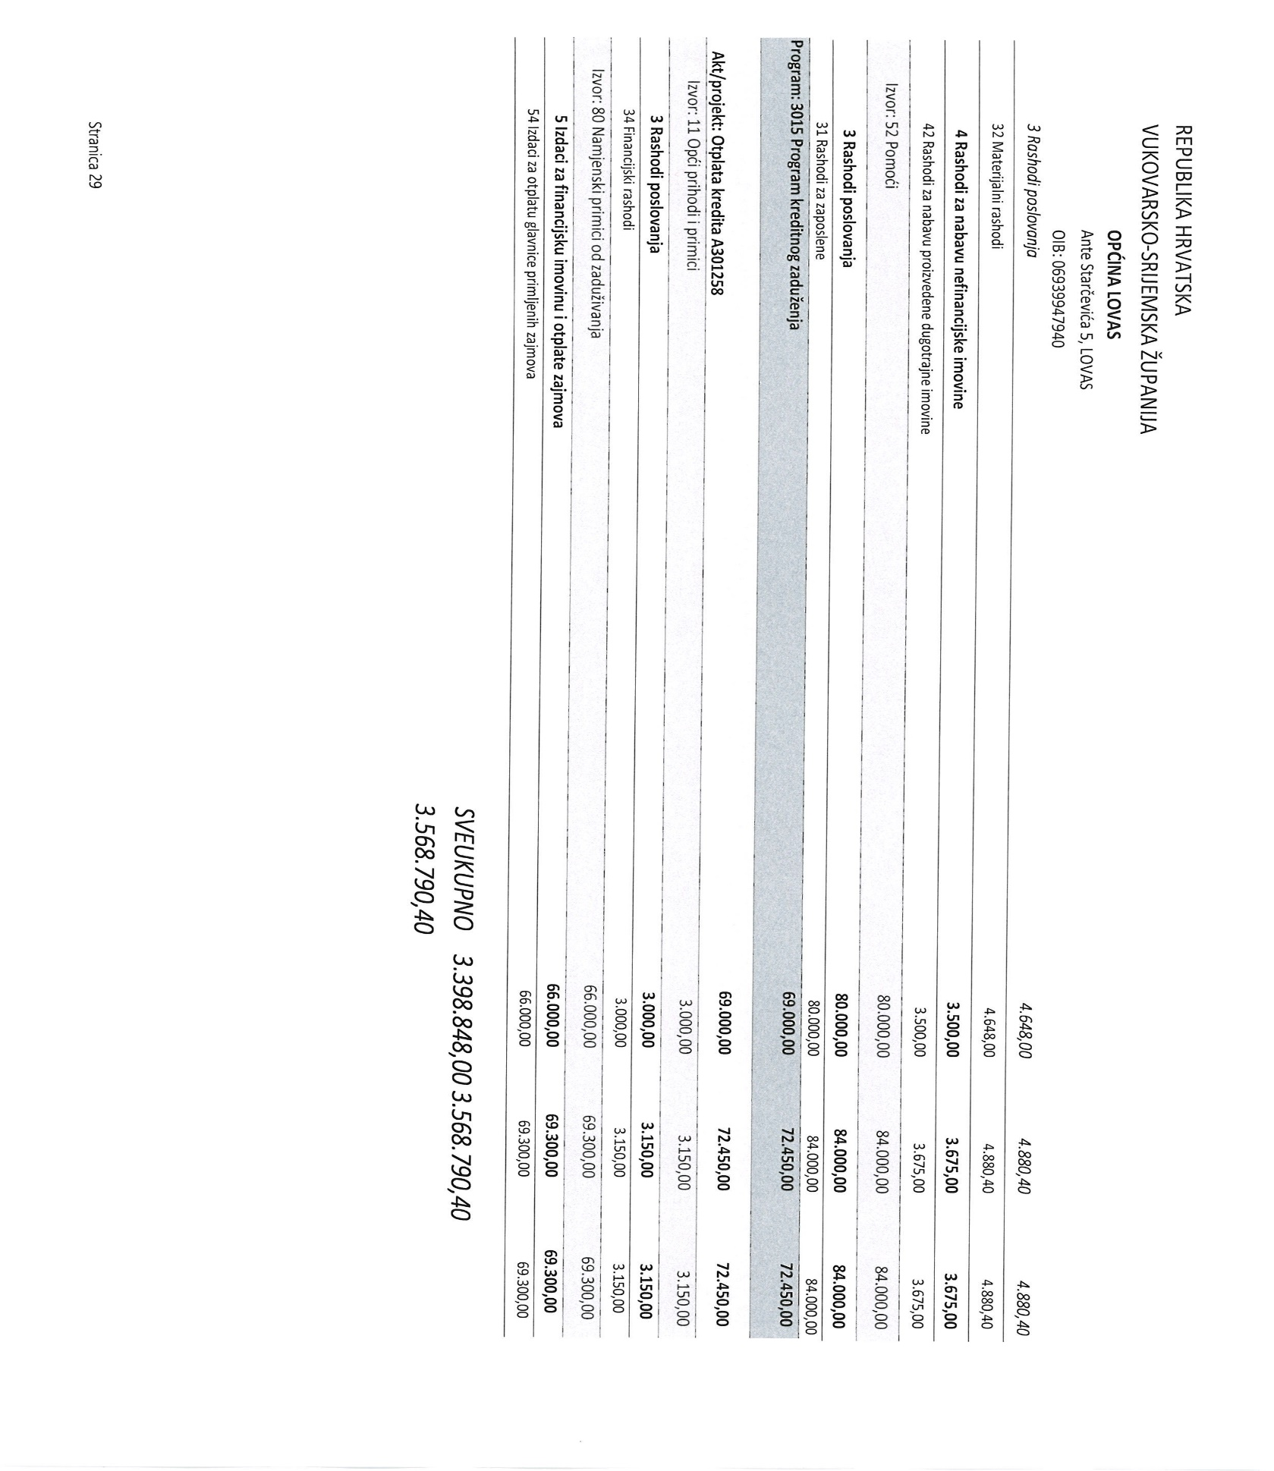

Važni kontakti i korisne informacije:
Kontakt telefon: 032 525-096, 525-909
Internet adresa: www.lovas.hr
E-mail adresa: info@lovas.hr

